
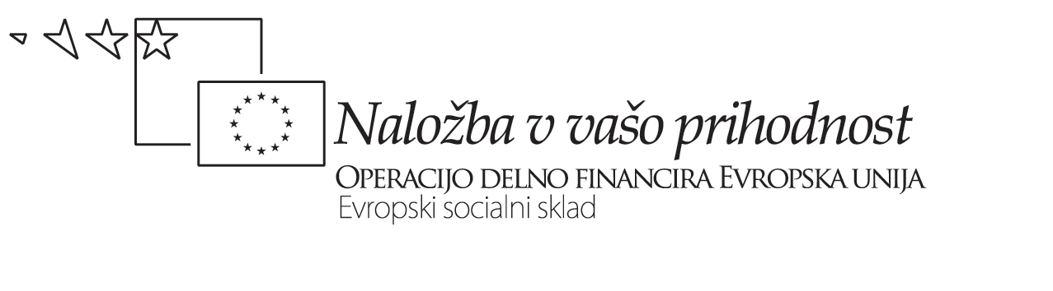
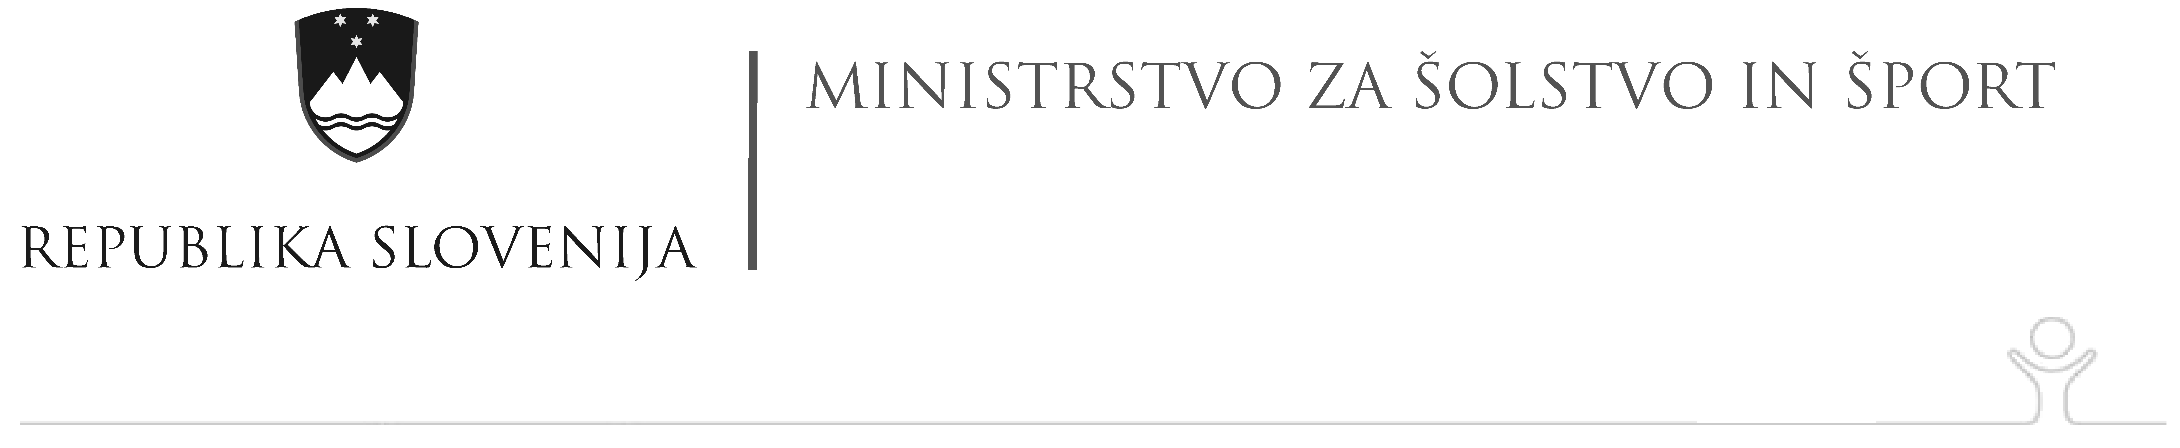

Elektrotehniško-računalniška strokovna šola in gimnazija Ljubljana

UČNA PRIPRAVA ZA TIMSKO POUČEVANJE

Predmet/-a/-i | Zgodovina, nemščina
Učitelja/-i | Veruška Stanislav Karlo – zgodovina, Mirjana Višnikar – nemški jezik
Letnik, razred | G3b in G3a
Učni sklop, tema | Začetek druge svetovne vojne (1. faza)
Datum,  zaporedna št. ure | G3b: 26.2.2010 (5. dop. ura)  G3a: 2. 3. 2010 (3. in 4. dopol. ura)
Učilnica | 215

Žarišče ure oz. sklopa (npr. razvijanje kritičnega mišljenja):
ZGO - Poznavanje 1. faze vojne in nova terminologija v slovenskem in nemškem jeziku na temo 2. svetovna vojna
NEM – Odgovarjanje na zgornjo temo v nemškem jeziku: osvojitev besedišča v nemškem jeziku in posredovanje odgovorov na zastavljena vprašanja o začetku 2. svetovne vojne.

Vrsta timskega poučevanja | Timsko-interaktivno poučevanje,  medpredmetno povezovanje
Učna oblika | Frontalna in individualna
Učna metoda | Razlaga, razgovor, delo z zemljevidom in filmskim virom
Učna sredstva in pripomočki  - za učitelja:  - za dijake | Prosojnice, zemljevid, grafoskop,  Računalnik, projektor, zemljevid Evrope;  Delovni listi/izročki: zemljevid Evrope, besedišče v nemškem jeziku, zastavljena vprašanja v nemškem jeziku
Potrebno predznanje dijakov: poznajo vzroke za začetek vojne in nacifašistične osvojitve pred 2. svetovno vojno.
Poznajo osnovno besedišče, tvorbo preteklega časa, imena držav v nemščini in stavčnih struktur v nemščini.

CILJI 1. PREDMETA zgodovina
Cilji učitelja | Cilji učenca | Kazalniki  (učitelj) | Kazalniki  (učenec)
- pojasnim vzroke za začetek vojne  - pojasnim odnos zahoda in vzhoda do nemških osvajanj pred 2. svet. vojno  - opišem povod za začetek vojne  - s pomočjo zemljevida opišem nemške osvojitve v 1. fazi vojne  - analiziram polit.-vojaško situacijo po 1. fazi vojne za nadaljevanje vojne  - prikažem filmske posnetke 1. faze vojne | Pozna povod in vzroke za 2. svetovno vojno.  Ob zemljevidu zna pokazati nemške osvojitve.  Kritično oceni pomen nemških zasedb za nadaljevanje vojne in ravnanje zahoda in SZ ob začetku vojne. | Ob uporabi zemljevida dijaki pokažejo poznavanje poteka vojne: zasedena, nezasedena območja, članice pakta) | Dijaki znajo uporabiti zemljevid in na njem prikazati potek vojne.
CILJI 2. PREDMETA nemščina
Cilji učitelja | Cilji učenca | Kazalniki  (učitelj) | Kazalniki  (učenec)
- pojasnim nove pojme v nemškem jeziku  - učence spodbujam k odgovarjanju na zastavljena vprašanja. | - dijaki znajo prevesti nemške izraze v slov. jez. in odgovoriti na zastavljena vprašanja. | - Ob uporabi izročka za besedami in vprašanji v nem. j. dijaki pokažejo razumevanje izrazov v nem. j. | - Dijaki znajo prevesti posamezne izraze v slov. j. in tvoriti stavke.  - Dijaki znajo odgovoriti na zastavljena vprašanja.

SKUPNI CILJ
Prikaz poteka 2. svetovne vojne, povoda in izbruha 2. svet. vojne v slov. in nem. jeziku. Dijaki razumejo in tudi sami znajo pojasniti 1. fazo 2. svetovne vojne.
Dijaki osvojena znanja pri ZGO znajo prenesti v nemški jezik.

Skupno načrtovanje priprav in poteka ure (logistika; npr.: kdo odklene, kdo uredi učilnico, fotokopira gradivo …)
Profesorica Veruška Stanislav Karlo pripravi učilnico, fotokopira zgodovinsko gradivo, pripravi zemljevid za učitelja in za učence, pripravi grafoskop, računalnik in projektor ter film o začetku vojne, razdeli dijakom zemljevide Evrope.

Profesorica Mirjana Višnikar fotokopira gradivo v nemškem jeziku, razdeli delovne liste učencem in gostom, pripravi računalnik in projektor za prikaz besed in vprašanj in pomaga pri realizaciji prvega dela pouka.
Na tabli določene besede pojasni s sorodnimi besednimi zvezami.

Potek ure (dejavnosti učiteljev in dijakov)
Čas | - učitelj | - učitelj | Dijaki
Pribl. 20 minut  Pribl. 15 minut  Pribl. 20 minut  Pribl. 20 minut | Ob zemljevidu pojasnim povod, začetek vojne in vojaške operacije v letih 1939.1940  Predstavim film o začetku 2. svetovne vojne.  Pojasnim besede in si pri njihovi razlagi pomagam še s sorodnimi besednimi zvezami.  Skupaj z učenci preberem vprašanja in jih pomagam pri odgovorih na vprašanja. |  | Na zemljevid vrišejo/označijo s strani Nemčije zasedene države, nevtralne države, članice pakta in antifašistične zaveznice. Dijaki si ogledajo film o začetku 2. svet. vojne.  Dijaki skušajo prevesti besede in napisati pravilno rešitev na list papirja.  Dijaki odgovarjajo na zastavljena vprašanja in reagirajo na učiteljeve spodbude.
Ugotavljanje učnih dosežkov (preverjanje, ocenjevanje):
Obe profesorici preverita pridobljeno znanje dijakov pri naslednji zaporedni uri.

Evalvacija/Refleksija

G3B: Dijakom je bila ura všeč, imeli so kar nekaj predznanja. Ura je bila zanje zelo zanimiva: Dejali so, da si tako več zapomnijo in bolj razumejo.
To je zanje prikaz pouka na višjem nivoju.

G3A: Učenci so bili malo manj pripravljeni na sodelovanje, verjetno zaradi treme, ker sta jih zadaj poslušala dva gostujoča profesorja iz Avstrije.
Pravijo, da take teme spadajo v sklop splošne razgledanosti.

Oba razreda si želita še več takih ur.

Refleksija obeh profesoric: Zelo dobro sva se ujeli in bova tudi v bližnji prihodnosti še izvajali skupne ure.

Viri in literatura
B Repe: Svet med vojnama
B. Repe: Sodobna zgodovina
Film o začetku 2. svetovne vojne (Ministrstvo za šolstvo)
D. Debenjak: Slov./nem in nem./slov. slovar

Priloge
Zemljevid Evrope v začetku 2. svetovne vojne
Izroček z novimi besedami in vprašanji

Opombe
Priprava take ure zahteva kar nekaj ur dodatnega dela. Tudi profesorji se pri takih urah naučijo marsikaj novega od drugega profesorja in njegove snovi.

